Муниципальное бюджетное образовательное учреждение
«Средняя общеобразовательная школа №23 с. Новозаведенного»
Георгиевского муниципального округа Ставропольского края

Всероссийский конкурс юных исследователей окружающей среды имени Б.В. Всесвятского

Номинация: «Ландшафтная экология и почвоведение»

Биотестирование почв несанкционированных свалок

Автор: Антонова Анастасия Евгеньевна, 11 класс
МБОУ СОШ №23 с. Новозаведенного
Руководитель: Писаренко Надежда Ивановна,
учитель биологии МБОУ СОШ №23
с. Новозаведенного

с. Новозаведенное, 2024 год
Оглавление
Введение ________________________________________________________3
1.Методика исследований___________________________________________4
2.Результаты исследований_________________________________________ 7
3.Выводы________________________________________________________13
4.Список использованной литературы________________________________14

Введение

Несанкционированные свалки это стихийные складирование мусора, возникающие без соблюдения нормативных требований и разрешений со стороны органов власти. Они представляют собой открытый способ размещения отходов навалом, насыпью, в смеси. Согласно экологической номенклатуре «точечные» навалы мусора относятся к несанкционированным свалкам. Они могут значительно варьировать в размерах и занимать различные элементы ландшафта. Возникновение таких свалок - проблема многих населённых пунктов. Не стало исключением и наше село Новозаведенное. В нашем селе нет обустроенных свалок, но есть служба, которая, которая занимается сбором и вывозом твердых бытовых отходов на полигон, расположенный в 30км от села. В мусор можно сдать отходы определенного вида и количества, а вот строительные, сельскохозяйственные и другие нестандартные отходы в мусоровоз не погрузишь, да и платить за их вывоз надо дополнительно. Не все жители села готовы на дополнительные расходы для вывоза мусора, поэтому любые углубления, берега рек, обочины дорог, овраги, лесополосы, берега рек и озер очень легко превращаются в свалки.
На сельских свалках можно найти строительные отходы, полимерные упаковки, бумагу, металлолом, стекло, резиновые покрышки, старые стиральные машины и холодильники, бамперы от автомобилей, стройматериалы, матрасы, старая мебель, пластиковые бутылки, пакеты, обломки шифера, трупы животных, отходы от сельскохозяйственных животных. Несанкционированные свалки являются опасными источниками загрязнения окружающей среды, в первую очередь они воздействуют на почву, животный и растительный мир.
Для оценки токсичности почв используются различные методы, но наиболее простым и информативным является биотестирование. Биотестирование дает возможность быстро получить интегральную оценку токсичности, что делает весьма привлекательным его применение при скрининговых исследованиях.
Цель: оценить токсичность почв несанкционированных свалок бытовых отходов на территории с. Новозаведенного методами биотестирования.
Задачи:
1.Выявить токсичность почвы методом фитотестирования с использованием редиса.
2. Установить токсичность почвы по выживаемости и поведенческим реакциям дождевых червей.
Практическая значимость. Полученные результаты можно использовать для оценки и мониторинга токсичности почвы на стихийных свалках, а также прогнозировать характер влияния загрязненных почв на живые организмы. Материалы работы могут быть использованы в процессе преподавания экологии и проведении спецкурса «Биотестирование объектов окружающей среды».
Несанкционированые свалки оказывают негативное влияние на окружающую среду, являются значительными источниками ее загрязнения. Отходы, размещенные там, претерпевают сложные физико-химические и биохимические изменения под воздействием атмосферных явлений, специфических условий, формирующихся в отходах, а также в результате взаимодействия между собой. Это приводит к образованию различных соединений, в том числе токсичных, которые, мигрируя в окружающую среду, отрицательно воздействуют на ее компоненты (Постановление Правительства РФ…, 1994).
Почва несанкционированых свалок может быть сильнозагрязненной, но нетоксичной или слаботаксичной и, наоборот, слабозагрязненной, но сильнотоксичной. Токсичное действие одних компонентов может быть нейтрализовано или усилено присутствием других, поэтому токсичность почвы не определяется токсичностью отдельных соединений, содержащихся в ней. Необходимо оценивать интегральную токсичность почвы, отражающую влияние всего комплекса (Безуглова, 2010).
Наиболее целесообразным методом определения интегральной токсичности почвы является биотестирование. Показателем степени токсичности при биотестировании служит изменение выбранной тест-функции биоиндикаторного организма при его взаимодействии с пробой среды. Успешное применение биотестирования для диагностики состояния экосистемы во многом зависит от правильного подбора тест-объекта (Пижл, 1989). Методы биотестирования, основанные на ответной реакции живых организмов на негативное воздействие загрязняющих веществ, способны давать достоверную информацию о качестве компонентов окружающей среды, в том числе почв. Методы оценки состояния почвы с использованием живых организмов имеют ряд преимуществ. Использование биологических показателей является информативным, простым в реализации, дает возможность получения оперативной информации о состоянии экосистем в зонах, наиболее подверженных антропогенному воздействию. Показателем степени токсичности при биотестировании служит изменение выбранной тест функции биоиндикаторного организма при его взаимодействии с пробой среды. К биологическим тест-организмам предъявляют следующие требования: достаточно высокая встречаемость в контролируемых экосистемах, определенная степень сопряженности с объектом индикации, толерантность к индицируемому фактору и относительная устойчивость к временным колебаниям экологических параметров (Розенберг, 1994).
Одним из методов биотестирования, обладающим высокой чувствительностью, универсальностью, интегральностью и простотой является метод биотестирования с применением растений – фитотестирование (Шабалина и др., 2008). Итоговым результатом определения токсичности по тест-растению (фитотоксичность) является изменение в формировании корневой системы, морфологических характеристик надземной части растения, биомассе (общей и отдельных органов растения) (Булгаков, 2003; Мотузова и др., 2007). Загрязненные почвы обладают фитотоксичностью это свойство почвы, обусловленное наличием загрязняющих веществ и токсинов, подавлять рост и развитие высших растений. При оценке фитотоксичности почвы в качестве биотестов обычно используются растения и такой метод называется фитотестирование. Известно, что устойчивость растения к неблагоприятным факторам среды зависит от его возраста, а точнее от фазы индивидуального развития. Прорастание семян – наиболее уязвимый этап индивидуального развития высших растений, когда наблюдается минимальная устойчивость к неблагоприятным факторам и, соответственно, максимальная чувствительность к их воздействию. В связи с этим растения в эту фазу развития представляют собой наиболее привлекательный объект тестирования и различные параметры прорастания являются показателями при проведении экологических экспериментов. Поэтому основными параметрами, изучаемыми в процессе биотестирования на фитотоксичность, являются всхожесть и энергия прорастания семян.
Обитатели почвенной мезофауны также могут быть использованы в биотестировании почвы в качестве тест-объектов. Наиболее удобными тест-объектами являются дождевые черви. Биотестирование с использованием дождевых червей играет важную роль в оценке токсичности почвы, так как почва является естественной средой их обитания. Вовремя биоиндикации почвы с помощью дождевых червей обычно используются такие критерии, как численность особей, степень выживания, степень повреждения внешних покровов и интенсивность метаболизма. При некоторых исследованиях техногенно загрязненных почв используется такой критерий, как скорость закапывания дождевого червя в почву (Кузьмин, 2008). Загрязнение почв имеет крайне негативные последствия для дождевых червей, по мере увеличения токсической нагрузки они резко сокращают численность и в дальнейшем полностью исчезают. Исследователи пришли к выводу, что загрязнение опасными веществами концентрацией 2,5% и более приводит к быстрой и неотвратимой гибели всех подопытных животных (Любомирова, 2013).
1.Методика исследований
Исследования по данной теме проводились в летний период 2024г на территории с. Новозаведенного. Исследовались участки свалок, расположенных в зонах индивидуальной жилой застройки, которые в течение многих лет используются населением для конечного размещения бытового мусора, и, по сути, являются наименее изученным фактором антропогенного воздействия на почвенный покров. Почву для проведения исследований отбирали с несанкционированных свалок на улицах: Набережная, Октябрьская, Колхозная, Пионерская, Садовая рис.1.

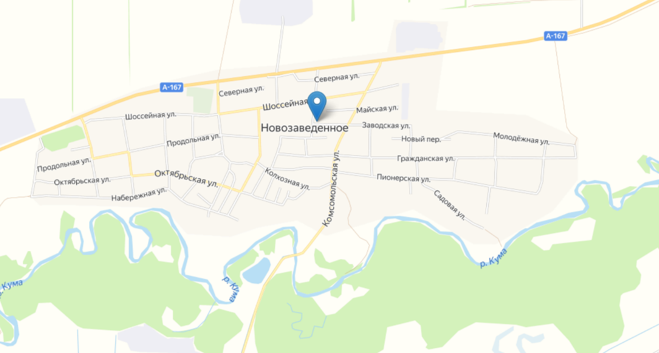
1
Рис.1. Точки отбора проб почвы на свалках
Отбор проб проводился по методу «конверта», образцы почв отбирали из слоя (0–20 см) рис. 2. В качестве контроля использовали почву из леса.
При определении степени токсичности почв методами биотестирования большое значение имеет чувствительность к токсикантам подопытных организмов. Наиболее корректный результат достигается при использовании нескольких тест-объектов из разных систематических групп (Критерии отнесения отходов…, 2001).
Для определения фитотоксичности почв в качестве тест-объекта использовали семена редиса (Raphanus sativus) сорт «Розово-красный с белым кончиком», так как они обладают повышенной чувствительностью к загрязнению тяжелыми металлами. Этот биоиндикатор отличается быстрым прорастанием семян и почти 100% всхожестью, которая заметно уменьшается в присутствии загрязнителей. Кроме того, побеги и корни редиса под действием загрязнителей подвергаются заметным морфологическим изменениям (задержка роста и искривление побегов, уменьшение длины и массы корней).
Прежде чем ставить эксперимент по биоиндикации токсичности почвы с помощью редиса, семена, предназначенные для опыта, проверяли на качество. Для этого 10 семян помещали между слоями влажной салфетки. Если количество проросших семян 8 и более, это считается нормой, семена можно использовать для эксперимента. Проращивание семян редиса проводили в почве (около 100 г), помещенной в прозрачные пластиковые контейнеры, при 25^{о}С в течение 6 суток. В каждый контейнер помещали по 20 семян рис.2. Повторность опытов трехкратная. В качестве контроля использовалась почва из леса.

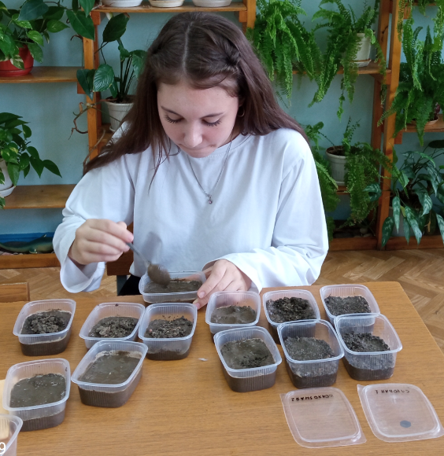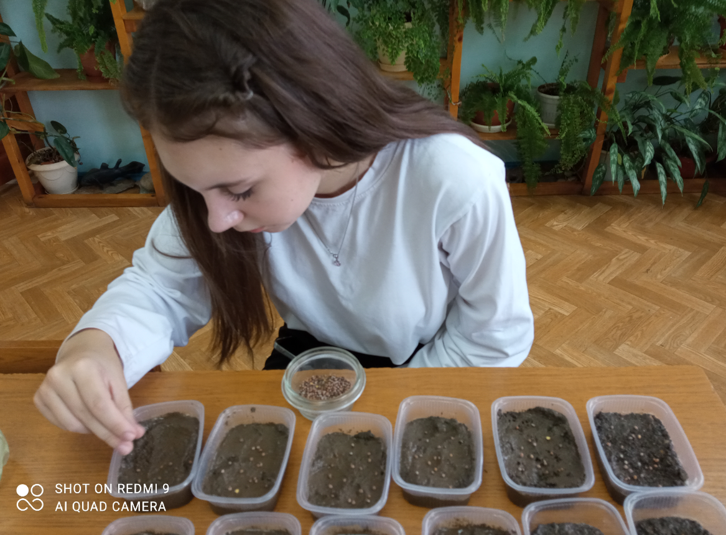
Рис.2. Проведение фитотестирования с использованием редиса
По общепринятым методикам (ГОСТ 12039- 82 и ГОСТ 12038-84) определяли всхожесть и энергию прорастания семян. Энергию прорастания у редиса определяли на 3, а всхожесть на 6 день. Согласно международным стандартам ИСО (ISO) (ИСО 11269-1) тест-культура выращивается в условиях непосредственного контакта с тест-объектом, т.е. непосредственно в загрязненной почве. Этот метод основан на способности семян тест-объекта адекватно реагировать на экзогенное химическое воздействие путем изменения интенсивности прорастания корней на ранних стадиях развития, что позволяет длину последних принять за показатель тест-функции. Токсичность загрязненных почв определяется по задержке роста корней, проросших в загрязненной почве. Через 10 дней у проростков редиса измеряли длину корней. Токсикологическая оценка почвы давалась в соответствии с «Методикой выполнения измерений..., 2006». В зависимости от степени снижения всхожести семян и угнетения роста корней высших растений, техногенно-загрязненные почвы могут быть отнесены к 5 степеням токсичности (практически не токсичные, снижение всхожести семян по сравнению с контрольной пробой в пределах 20%, малотоксичные (угнетение 20-40%), умеренно токсичные (угнетение 40-60%), опасно токсичные (угнетение 60-80%), и высоко опасно токсичные (угнетение 80-100%). Не исключается возможность и стимулирования роста растений в присутствии загрязнителей или продуктов их распада, когда длина опытных образцов превышает контрольные.
В качестве тест-объекта другой систематической группы был использован один из наиболее распространенных на территории Северного Кавказа вид дождевых червей – Lumdricus rubellus. Биотестирования почвы с помощью дождевых червей проводили в пластмассовых емкостях объемом 900см³, которые заполняли тестируемой почвой, отобранной на свалках, почва увлажнялась до 80% влажности отстоянной водопроводной водой. Ёмкости имели снизу дренажные отверстия для слива излишков воды. В каждый контейнер помещали по 10шт половозрелых червей рис. 3. Для эксперимента червей отбирали в почве приусадебного участка.
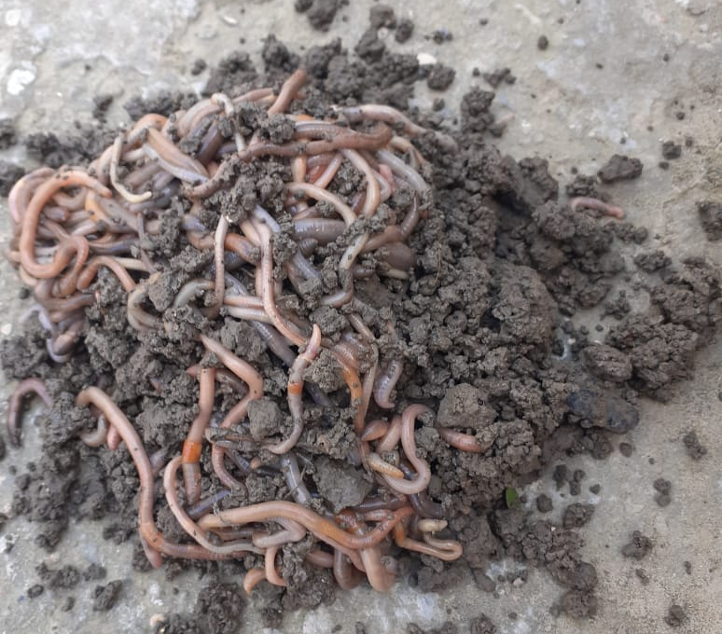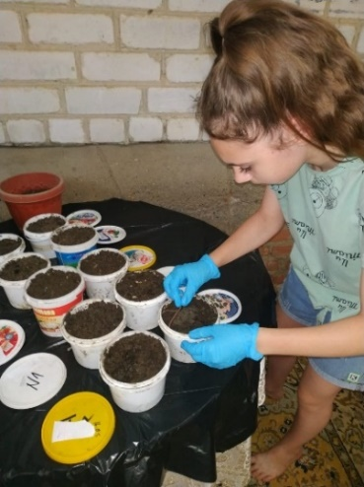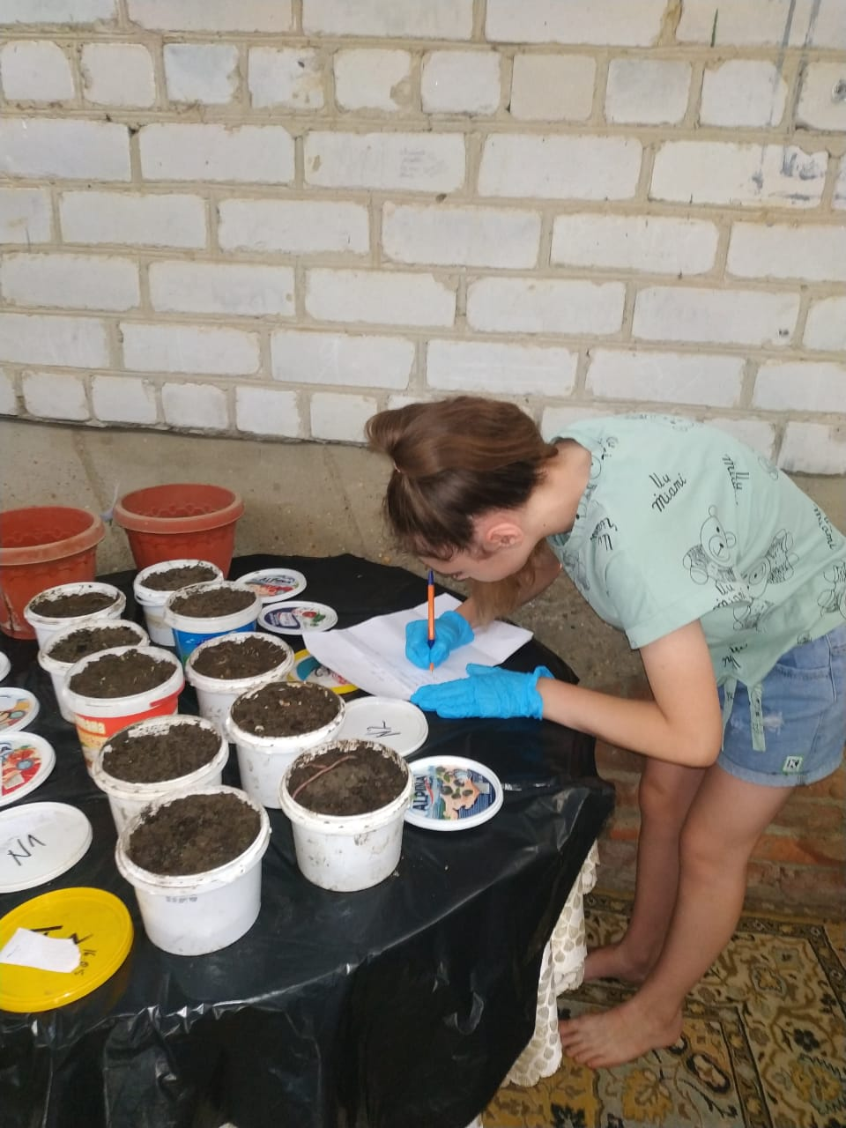
Рис.3. Внесение дождевых червей в пластковые контейнеры
Для определения острой токсичности использовали кратковременное биотестирование (screening test), которое позволяет определить острое токсическое воздействие почвенных поллютантов на дождевых червей по их выживаемости и поведенческим реакциям (Международный стандарт ИСО 11268-1 «Определение загрязнения по острой летальной токсичности у земляных червей»). Показателем выживаемости служит среднее количество тест-объектов, выживших в тестируемой почве или в контроле за время экспозиции. Критерием острой токсичности являлась гибель 50% и более дождевых червей за 2 суток в тестируемой почве по сравнению с контролем, при условии, что в контроле гибель не превышает 10%. Показателем поведенческих реакций животных является скорость зарывания в грунт. Критерием токсичности является отсутствие зарывания тест-объектов в почву, активное ползание по ее поверхности и попытки покинуть посуду (avoidance test).
В ходе более длительного биотестирования (30 сут. экспозиции) оценивали хроническое действие поллютантов на дождевых червей по выживаемости и плодовитости. Показателем выживаемости служит доля выживших особей в тестируемой почве. Показателем плодовитости - среднее количество молоди в пересчете на одну выжившую особь. По истечении 30 суток почву перебрали и просеяли, чтобы выявить взрослых особей, коконы и молодь дождевых червей.
Для проведения сравнительного анализа степени токсичности образцов почвы использовали методику расчета индекса токсичности оцениваемого фактора (ИТФ) по Р. Р. Кабирову с соавторами (1997) по формуле: ИТФ = (ТФ₀/ТФк), где ТФ₀ – значение тест-функции в опыте, а ТФк – значение в контроле. Для обобщения всех параметров, полученных в результате биотестирования, производили расчет ИТФср – среднего значения величины ИТФ для каждого опыта по формуле: ИТФср = (ИТФ1 + ИТФ2 + ИТФn)/n. Затем сравнивали полученные результаты со шкалой токсичности таблица 1.

Таблица 1
Шкала токсичности тестируемого фактора (по Кабирову, 1997)
Класс токсичности | Индекс токсичности тестируемой среды
V - норма | 0,91 – 1,00
IV – низкая токсичность | 0,71 – 0,90
III – средняя токсичность | 0,50 – 0,70
II – высока токсичность | < 0,50
I-сверхвысокая токсичность, взывающая гибель тест - объекта | Среде не пригодна для жизни тест - объекта

2.Результаты исследований
Анализ результатов энергии прорастания и всхожести семян редиса (рис.4.) в различных пробах почвы показал, что минимальное значение всхожести 10,3% и энергии прорастания 18,7% наблюдается в пробе со свалки на улице Колхозная, что на 68,7% и 73,3% ниже, чем в контроле. В пробах почвы свалок на улицах Садовая и Пионерская показатели всхожести составляют 29,7% и 42,3%, что на 62,3 % и 49,7% ниже, чем в контроле. В пробах почвы, взятых на улице Октябрьская, всхожесть редиса составила 75,6%, что на 15,5% ниже, чем в контроле. Максимальные показатели всхожести 86,9% и энергии прорастания 50,3% отмечены в пробах почвы, взятых на улице Набережная.

Рис.4. Показатели всхожести и энергии прорастания редиса
В зависимости от степени загрязнения почвы изменяются не только показатели всхожести и энергии прорастания семян, но и показатели длины корня проростков редиса. В нашем эксперименте показатели длины корней во всех пробах почвы, отобранных на свалках ниже чем в контроле (рис. 5.). Минимальный показатель длины корней 28мм, отмечен в пробах почвы отобранных на свалке по улице Колхозная, он ниже контрольных на 72,6%. В пробах, взятых на улицах Садовая и Пионерская, показатели длины корней составляют 40мм и 52мм соответственно, что ниже чем в контроле на 60,8% и 49,1%. У проростков, выращенных в пробах почвы отобранных на свалках улиц Октябрьская и Набережная показатели длины корней составляют 75мм и 84мм, разница с контролем в этих пробах составляет 26,5% и 18%.

Рис.5. Показатели длины корня проростков редиса в пробах почвы
Сравнивая уровень фитотоксичности почв свалок, мы видим (таблица 2), что к группе «опасно токсичные» отнесены пробы почвы, отобранные на свалках с улиц Колхозная и Садовая. Средние показатели по трём тест-функциям составили 80,3 % и 68,4% соответственно.
Таблица 2
Сравнительная оценка фитотоксичности почвы несанкционированных свалок по снижению всхожести семян, энергии прорастания и угнетению роста корней редиса
Место отбора пробы | Разница  с контролем по всхожести, % | Разница  с контролем по энергии прорастания, % | Разница  с контролем по длине корня, % | Среднее по трем  тест-функциям, % | Степень токсичности  проб почвы
ул. Колхозная | 65,6 | 81,3 | 72,6 | 73,1 | опасно токсичные
ул. Садовая | 56,5 | 70,3 | 60,8 | 62,5 | опасно токсичные
ул. Пионерская | 54,7 | 57,7 | 49,1 | 58,3 | умеренно токсичные
ул. Октябрьская | 21,8 | 24,5 | 26,5 | 24,2 | малотоксичные
ул. Набережная | 12,3 | 13,1 | 18,0 | 14,4 | практически не токсичные
К «умеренно токсичным» отнесена проба, отобранная на улице Пионерская, к группе «малотоксичная» отнесена почва со свалки ул. Октябрьская. Почва, отобранная на свалке по улице Набережная отнесена к «практически не токсичным».
Результаты кратковременного биотестирования (screening test) на дождевых червях позволили определить острое токсическое воздействие почвы по выживаемости и поведенческим реакциям дождевых червей во время зарывания. В норме дождевые черви при внесении их в почву начинают зарываться в нее. Если почва токсичная, то наблюдается отсутствие зарывания тест-объектов в почву. Черви отказывались от зарывания в почву, продолжали активно ползать по поверхности, пытались покинуть емкости (рис.6) в почвах свалок улиц Колхозной, Садовой и Набережная, следовательно, можно предположить, что почва этих свалок токсична. В контроле и в почве свалок ул. Пионерская и Октябрьская таких реакций черви не проявляли.
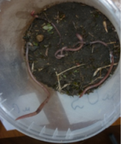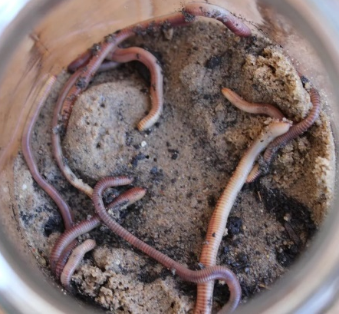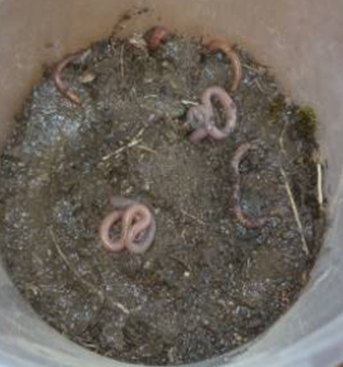
Рис.6. Выползание дождевых червей из емкости, отсутствие зарывания в почвах свалок улиц Колхозной, Садовой и Набережная
Проведенные нами наблюдения показали, что поведенческие реакции дождевых червей при внесении их в почву в пробах почвы свалок отличались от контроля таблица 3.
Таблица 3
Поведенческая реакция дождевых червей при краткосрочном скрининг–тесте
Номер пробы | Почвы со свалок | Поведенческая реакция
1 | улица Колхозная | Долгое зарывание, попытки к выползанию
2 | улица Садовая | Попытки к выползанию, долгое зарывание
3 | улица Пионерская | Попытки к выползанию
4 | улица Октябрьская | Активное ползание
5 | улица Набережная | Попытки к выползанию
6 | контроль | Свободное зарывание
По скорости зарывания дождевых червей в почву, также можно судить о токсичности почвы. На рис. 7 приведены результаты времени зарывания в почвы свалок.

Рис.7.Результаты исследования времени зарывания в почвы свалок при скрининг-тесте
Самое продолжительное время зарывания дождевых червей было зафиксировано в почвах свалок улиц Садовая 40мин. и Колхозная 30мин., разница с контролем составила 33мин. и 23мин. соответственно. В почвах свалок улиц Пионерская, Октябрьская и Набережная время зарывания было больше на 3мин. и 8 мин. по сравнению с контролем.
Определить острое токсическое воздействие почвы на дождевых червей при кратковременном биотестировании можно не только по поведенческим реакциям и времени зарывания, но и по их выживаемости. Критерием острой токсичности является гибель 50% и более дождевых червей за 2 суток в тестируемой почве по сравнению с контролем. Полученные результаты свидетельствуют, что почвы свалок улиц Садовая и Колхозная проявляют острую токсичность рис.8. Выживаемость дождевых червей в этих почвах составила менее 50%, тогда как контроле – 100%. Выживаемость в почвах свалок улиц Октябрьская, Пионерская и Набережная была выше 50%, и варьировала в пределах, 63-70%.

Рис.8. Выживаемость дождевых червей при скриниг-тесте
Кроме того, в почве свалок улиц Садовая и Колхозная отмечено выделение прозрачной слизи на теле червей, повреждения кожного эпителия, выделение крупинок желтого цвета и желтой жидкости, в некоторых местах тело червей увеличивалось в размерах, образовывались вздутия рис.9. В контрольной пробе почвы изменений кожных покровов, тест-объектов мы не наблюдали.
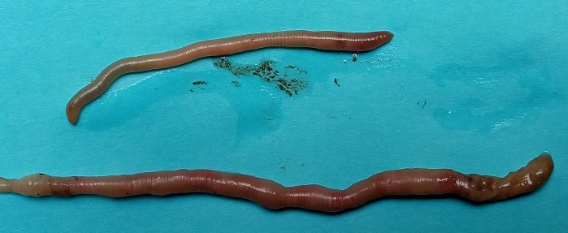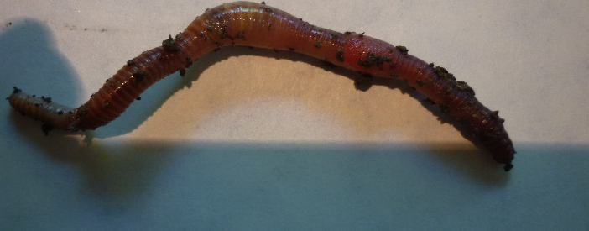
Рис.9. Повреждения кожного эпителия дождевых червей
При проведении длительного биотестирования, в течение 30 суток опыта, выживаемость дождевых червей была ниже, чем при кратковременном, доля выживших особей не превышала 45%, а в контроле 95% рис.10. Наиболее низкий процент выживаемости отмечался в почвах свалок ул. Колхозная - 12% и ул. Садовая - 24%. В почвах свалок ул. Пионерская и Октябрьская выжило 35-40% червей, ул. Набережная 45%, что также свидетельствует о высоком уровне токсичности почв исследуемых свалок.

Рис.10. Выживаемость дождевых червей при длительном биотестировании
Полученные результаты выживаемости дождевых червей при длительном биотестировании свидетельствуют о том, что все тестируемые почвы свалок с. Новозаведенного являются токсичными.
При длительном биотестировании параллельно с оценкой выживаемости проводили оценку репродуктивного потенциала дождевых червей подсчитывая количество коконов и молоди в пробах почвы свалок после их экспозиции через 30 суток рис. 11.
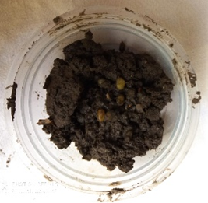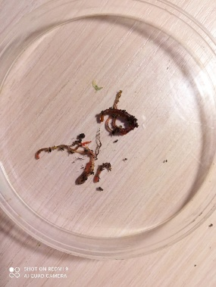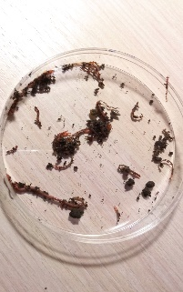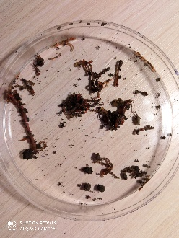

Рис.11. Коконы и молодые особи дождевых червей, обнаруженные после 30дней эксперимента в почвах свалок
Показателем плодовитости было среднее количество молоди (включая и количество коконов, умноженное на два, т.е. число зародышей) в пересчете на одну выжившую особь. Плодовитость дождевых червей в опытных пробах почвы и контроле значительно отличались рис.12. В контроле за 30 дней приплод составил 18 особей. В почве свалок улиц Садовая, Колхозная и Пионерская черви не размножались, так как не было обнаружено молоди и коконов нельзя исключить, что после покидания яйцевых оболочек, попадая в токсичную внешнюю среду - она погибала. Отсутствие репродукции в этих пробах свидетельствует о высоком уровне токсичности почвы. В почвах свалок ул. Октябрьская и Набережная было найдено от 2 до 4 коконов и 2-3 экземпляра молоди, что также подтверждает токсичность почв этих свалок.

Рис.12. Плодовитость дождевых червей в почвах свалок
Таким образом, по результатам репродуктивного потенциала дождевых червей почвы свалок с. Новозаведенного можно отнести к токсичным.
Для обобщения полученных в результате биотестирования данных, произвели расчет ИТФср – среднего значения величины ИТФ (Кабиров, 1997) для каждого опыта таблица 4.

Таблица 4
Результаты токсичности почв свалок с. Новозаведенного
Проба | Показатели |  |  | Степень токсичности почвы
Проба | Острой токсичности | Хронической токсичности | ИТФср | Степень токсичности почвы
Проба | ИТФ по выживаемости червей | ИТФ по выживаемости червей | ИТФср | Степень токсичности почвы
улица Колхозная | 0,30 | 0,10 | 0,20 | высокая
улица Садовая | 0,30 | 0,21 | 0,25 | высокая
улица Пионерская | 0,70 | 0,31 | 0,50 | средняя
улица Октябрьская | 0,60 | 0,42 | 0,51 | средняя
улица Набережная | 0,68 | 0,45 | 0,56 | средняя

По результатам расчета ИТФср пробы почвы свалок ул. Колхозная и Садовая и соответствуют II (высокая) классу токсичности. Почвы свалок ул. Пионерская, Октябрьская и Набережная соответствуют III (средняя) классу токсичности. Следовательно, почвы свалок с. Новозаведенного обладают токсичностью по отношению к дождевым червям, для которых почва является естественной средой обитания. Действие токсичных веществ проявляется в изменении поведенческих реакций, снижении выживаемости и репродуктивного потенциала дождевых червей.

3.Выводы
Полученные по результатам биотестирования почв несанкционированных свалок твердых бытовых отходов данные позволили сделать следующие выводы:

1. По результатам фитотестирования к группе «опасно токсичные» отнесены пробы почвы, отобранные на свалках с улиц Колхозная и Садовая. К «умеренно токсичным» отнесена проба, отобранная на улице Пионерская, к группе «малотоксичная» отнесена почва со свалки ул. Октябрьская. Почва, отобранная на свалке по улице Набережная отнесена к «практически не токсичным».

2. По выживаемости и поведенческим реакциям дождевых червей почвы свалок ул. Колхозная и Садовая соответствуют II (высокая) классу токсичности. Почвы свалок ул. Пионерская, Октябрьская и Набережная соответствуют III (средняя) классу токсичности.

4. Литература
1. Безуглова О.С. Почвы территорий полигонов твердых бытовых отходов и их экология. / О.С. Безуглова, Д.Г. Невидомская, И.В. Морозов// Ростов-на-Дону: ЮФУ - 2010. – С.232.
2.Булгаков Н.Г. Контроль природной среды как совокупность методов биоиндикации, экологической диагностики и нормирования // Проблемы окружающей среды и природных ресурсов: Обзорная информация. ВНИТИ. – 2003. – № 4. – С. 33-70.
3.ГОСТ Р ИСО 22030−2009. Качество почвы. Биологические методы. Хроническая фитотоксичность в отношении высших растений / Национальный стандарт РФ. Федеральное агентство по техническому регулированию и метрологии. М.: Страндартинформ, 2010.
4.Кабиров P.P., Сагитова А.Р., Суханова Н.В. Разработка и использование многокомпонентной тест-системы для оценки токсичности почвенного покрова городской территории // Экология. 1997. № 6. С. 408–411
5.Кузьмин Е. В. Скорость закапывания и выживаемость дождевых червей в условиях нефтяного загрязнения различной интенсивности / Е. В. Кузьмин // Актуальные проблемы экологии Ярославской области: Материалы Четвертой науч.-практич. конференции. Ярославль: Издание ВВО РЭА, 2008. Вып. 4. Том 1. С. 297-301
6.Любомирова В. Н. Комплексная оценка экологической опасности несанкционированных свалок твердых бытовых отходов в сельских районах Ульяновской области: автореф. дис. канд. биол. наук / В. Н. Любомирова. Ульяновск, 2013. 25 с.
7.Мотузова Г.В., Безуглова О.С. Экологический мониторинг почв. – М.: «Гаудеамус», 2007. – 237 с. 10. ГОСТ 17.4.3.01-83 Охрана природы. Почвы. Общие требования к отбору проб. 01.07.1984.
8. Международный стандарт ИСО 11268-1 «Определение загрязнения по острой летальной токсичности у земляных червей».
9.Международный стандарт ИСО 11268-2 «Определение загрязнения по подавлению репродуктивности у земляных червей».
10.ФР.1.39.2006.02264 «Методика выполнения измерений всхожести семян и длины корней проростков высших растений для определения токсичности техногенно-загрязненных почв» / М-П-2006, Федеральный реестр (ФР).
11.Постановление Правительства Российской Федерации от 23.02.1994 г. № 140 «О рекультивации земель, снятии, сохранения и рациональном использовании плодородного слоя почвы». 14. ГОСТ 17.4.2.02-83 Охрана природы. Почвы. Номенклатура показателей пригодности нарушенного плодородного слоя почв для земледелия].
12. Пижл В. Значение дождевых червей как биоиндикаторов загрязнения почвы пестицидами / В. Пижл // Экология. – 1989. – № 5. – С. 86–88.
13.Шабалина О.М., Демьяненко Т.Н. Фитотестирование городских почв с помощью салата посевного (Lactuca sativa) и клевера белого (Trifolium repens) // Проблемы современной аграрной науки. Материалы международной заочной научной конференции. – Красноярск, 2008. – С. 84-92.

